Proměny kolem nás.

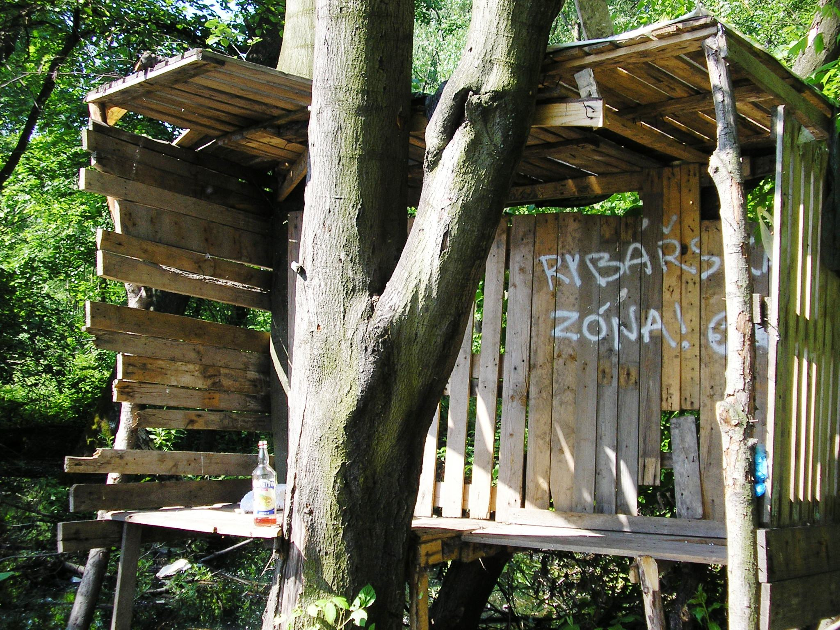
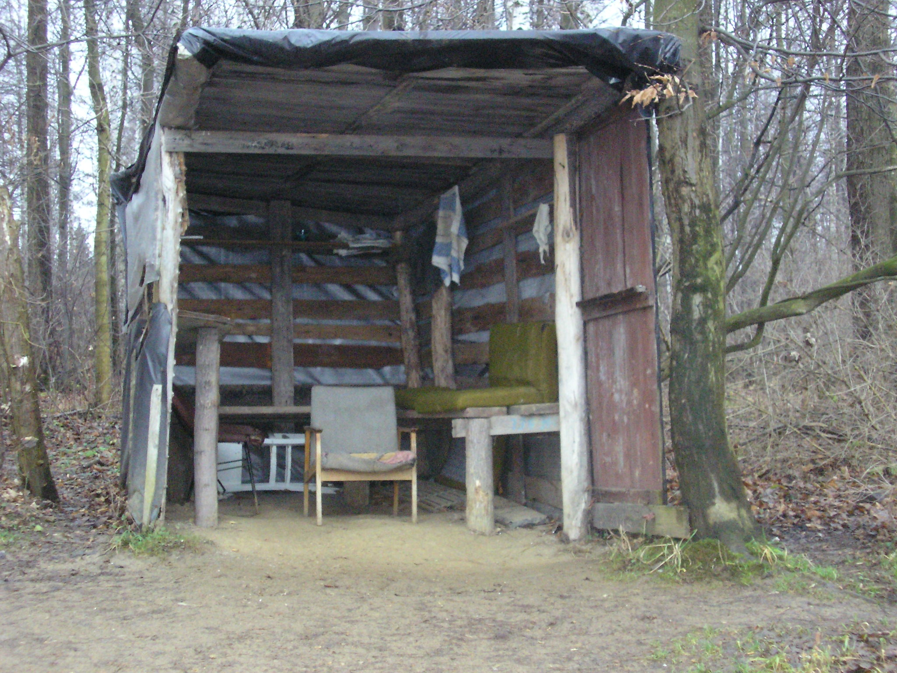
Tak nám skončila další rybářská sezona. Pro někoho úspěšná, pro někoho méně. Rybáři bilancují, vzpomínají na krásné zážitky a chlubí se trofejními úlovky a připravují nové výpravy za rybami. Letošní zima nám přeje, tak se pořád touláme kolem revíru a snažíme se přelstít nějaké šupináče. Mnozí z nás procházejí kolem vod s takovým zaujetím pro lov, že nevnímají proměny, které se jim doslova dějí za zády. Co víc si rybář může přát, než lovit ryby v krásné a nezkažené přírodě, v malebných zátočinách, nebo pod korunami prastarých stromů lemující břehy naších vod. Sami vidíme, že realita začíná být jiná. Mnohé revíry se doslova mění před očima a řekl bych, že směrem k horšímu. Čím větší voda tím větší nepořádek a neúcta k přírodě. Projít se po březích některých přehrad u nás na Moravě teď na podzim to teda stojí za to. Rybářský nepořádek se totiž velice snadno pozná. Do nebe volající porušování rybářského řádu, zejména co se týče stavění různých přístřešků, vytyčováni si práva na lov na daných místech, přechovávaní ulovených ryb,. Nepořádek po ukončení lovu, ničení pobřežní vegetace atd. Nechci nikoho vychovávat k úctě k přírodě, to měli udělat jiní a mnohem dřív a taky chci věřit, že mezi námi rybáři je drtivá většina s kladným vztahem k přírodě a ke všemu co k ní patří. Protože jestli se mýlim, což na to nechci ani pomyslet, tak by se mohlo stát, že budeme ryby lovit v takovém prostředí jaké je na přiložených foto. Važme si přírody, aby nám to jednou nevrátila i s úroky.

